Madrid, 29 de julio de 2021

‘Ahora, Olga’ encabeza las emisiones más vistas del día y se impone en más de 10 puntos a la oferta de Antena 3

Con más de 2,3M y un 25,8%, el espacio de Telecinco arrasó en jóvenes con un 28,6%, frente al final de la novela turca de Antena 3, que logró su nicho principal entre los espectadores mayores de 65 años

‘Ahora, Olga: expres’ (21% y 2,6M) fue lo más visto del día, duplicó la oferta de Antena 3 en su franja (9,6%) y registró el minuto de oro del miércoles con 3M de espectadores

Un día más, Cuatro se impuso en la tarde, prime time y late night a La Sexta con su oferta de producción propia y cine

La producción propia en directo de Telecinco volvió ayer a demostrar su conexión con el público en general y con los jóvenes y los perfiles cualitativos en particular, frente a los productos enlatados de otras televisiones. Más de 2,3M y un 25,8% de share arroparon anoche ‘Ahora, Olga’, el programa especial protagonizado por Olga Moreno, ganadora de ‘Supervivientes’. Fue la emisión líder del prime time, superando en 10,7 puntos a la oferta de Antena 3 (15,1%) en cuya franja se emitió el capítulo final de la telenovela turca ‘Mujer’ (19% y 1,8M).
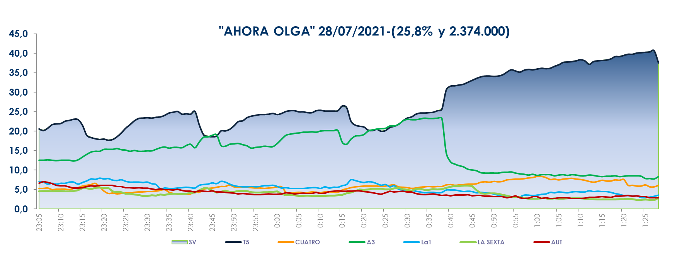

‘Ahora, Olga’ incrementó su audiencia entre los espectadores jóvenes de 13 a 24 años hasta el 28,6%, sus principales seguidores, el doble que la serie de Antena 3 en esta horquilla de edad, en la que registró un 14,8%, frente al seguimiento mayoritario del público mayor de 65 años, en el que alcanzó un 27,9%. El programa presentado por Carlos Sobera superó la media nacional en los mercados regionales de Asturias (31,5%), Andalucía (30,9%), Cataluña (27,3%), Canarias (27,1%), Madrid (26,8%) y en el denominado ‘Resto’ (26,2%).

Previamente, ‘Ahora, Olga: expres’ (21% y 2,6M) fue el espacio más visto del día, duplicando la oferta de Antena 3 en su franja (9,6%). Registró el minuto de oro del miércoles, a las 22:45 h, con 3M de espectadores (23,3%).

También destacó ayer el liderazgo en la mañana de Telecinco de ‘El programa del verano’ (17,9% y 559.000), con 6 puntos de ventaja sobre ‘Espejo Público Verano’ (11,9% y 373.000). Y en la tarde, ‘Sálvame Limón’ (14,9% y 1,5M) y Naranja (18,2% y 1,5M) volvieron a anotarse la victoria en sus respectivas franjas frente a la oferta de Antena 3 (9,3% y 12,9%).

Telecinco fue la cadena con mayor audiencia de la jornada con un 17,9% de share. Lideró, además, todas las franjas: la mañana (17%); la sobremesa (15,1%); la tarde (18,2%); el prime time (18,4%); el late night (25,9%) y el day time (17,7%). Asimismo, coronó el target comercial del miércoles con un 18,2% de cuota de pantalla frente al 10,6% marcado por Antena 3 en este parámetro.

Cuatro aventaja a La Sexta en la tarde, el prime time y el late night

Por otro lado, Cuatro se impuso ayer a La Sexta en las franjas de tarde (5,3% vs. 3,9%), prime time (5,5% vs. 4,1%) y late night (6,3% vs. 3,9%), en las que todos sus espacios registraron una conversión positiva a target comercial y al core target del canal.

En la tarde, ‘Todo es mentira bis’ (4,8% de share y 5,9% en target comercial), y ‘Cuatro al día’ (5,9% de share y 6,9% en target comercial), se situaron por delante de la Sexta (4,4% y 3,9%, respectivamente).

En la franja de máxima audiencia, ‘First Dates’ (7,5% y 912.000), y un 9,4% en target comercial, y la película ‘Malditos bastardos’ (5,8%), con un 7,9% de target comercial, también aventajaron a su inmediato competidor (4% y 4,1%).

Entre las televisiones temáticas, Factoría de Ficción (2,6%) y Energy (2,4%) encabezaron el ranking de las más vistas, tras Teledeporte, con ‘NCIS los Angeles’ en Energy como la emisión con mayor audiencia en las temáticas con 397.000 espectadores y un 3,1% de share.

